Муниципальное дошкольное образовательное автономное учреждение
«Детский сад № 221 «Сказка» комбинированного вида г. Орск»

Конспект
организованной образовательной деятельности
по развитию речи
в старшей группе
КН №6 «АБВГДейка»
«Перелетные птицы»

Воспитатель: Егорова М.Н.
Первая кв. категория
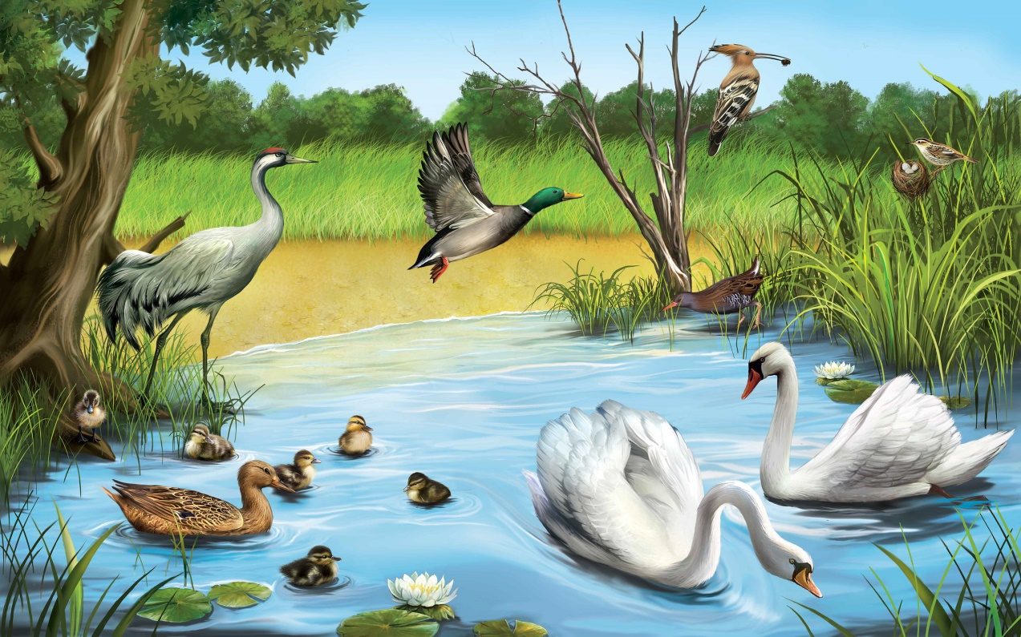

Орск, 2024
Конспект организованной образовательной деятельности
по развитию речи в старшей группе КН №6 «АБВГДейка»

Воспитатель: Егорова М.Н.
Первая кв. категория
- Организационно методическая информация
Тема образовательной деятельности: «Перелетные птицы»
Реализация содержания программы в образовательных областях: «Познавательное развитие», «Социально-коммуникативное», «Речевое развитие», «Физическое развитие».
Доминирующая область: «Речевое развитие»
Виды детской деятельности: игровая, познавательная, коммуникативная, двигательная.
Общепедагогические методы и приемы:
Игровая мотивационная ситуация
Ситуативный разговор
Рассказ, пояснение, объяснение, рассуждение
Практический показ способов действия
Занимательная ситуация
Самоанализ собственной деятельности
Цель (взрослая): Обобщить и систематизировать представления о перелетных птицах.
Цель (детская):
Основные задачи:
Образовательные задачи: | Планируемые результаты:
Закреплять знания детей о строении птиц (названии частей тела);  Учить детей обобщать и классифицировать (зимующие и перелетные птицы)  Активизировать активный словарь детей по теме.  Продолжать тренировать в составлении простых распространенных и сложноподчиненных предложений с придаточными причины.  Создавать условия для формирования умения согласовывать прилагательные с существительными в роде и числе.  Формировать умение употреблять в речи приставочные глаголы с предлогами.  Продолжать формировать умение составлять описательные рассказы по плану. | Закреплены знания детей о строении птиц (названии частей тела);  Дети умеют обобщать и классифицировать (зимующие и перелетные птицы)  Активизирован активный словарь детей по теме.  Дети умеют составлять простые распространенные и сложноподчиненные предложения с придаточными причины.  Созданы условия для формирования умения согласовывать прилагательные с существительными в роде и числе.  Сформированы умения употреблять в речи приставочные глаголы с предлогами.  Умеют составлять описательные рассказы по плану.
Развивающие задачи: | Планируемые результаты:
Развивать зрительный, двигательно-кинестический и слуховой анализатор.  Расширять двигательные навыки.  Развивать умения ставить цель, разрабатывать план действий.  Развивать мыслительные операции: анализ, синтез, сравнение, обобщение, систематизация, классификация. | Развит зрительный, двигательно-кинестический и слуховой анализатор.  Владеют двигательными навыками.  Умеют ставить цель, разрабатывать план действий.  Развиты мыслительные операции: анализ, синтез, сравнение, обобщение, систематизация, классификация.
Воспитательные задачи: | Планируемые результаты:
Воспитывать активность, самостоятельность, инициативность, ответственность.  Воспитывать положительные нравственные качества: доброту, отзывчивость, желание помочь. | Дети активны, самостоятельны, инициативны, ответственны.  Сформированы нравственные качества: доброту, отзывчивость, желание помочь.

Организация среды для проведения занятия (образовательной деятельности): Разрезные карточки с изображением перелетных птиц, компьютер, покрывала, подушки, карандаши для доски, мяч, столы, кровати, стулья (гнездышки).

Ход образовательной деятельности
- Введение в тему, мотивация (создание игровой проблемной ситуации)
слайд | содержание | примечание
1. | Воспитатель: Слушайте, ребята, внимательно. Кто назовет правильно цепочку слов, тот и садится на нашу полянку.  Ласточка-аист-грач,  скворец-лебедь-журавль,  трясогузка-кукушка-ласточка и т.д.  Воспитатель: Как вы думаете, о ком мы будем вести свою речь?  Дети: О перелетных птицах.  Воспитатель: А почему их так назвали?  Дети: Эти птицы улетают осенью в теплые края, а весной прилетают.  Воспитатель: Интересно, а почему они все улетают и возвращаются к нам обратно?  Дети: Осенью все насекомые исчезают: улетают в теплые края или прячутся, чтобы уснуть на всю зиму. А весной просыпаются или прилетают.  Воспитатель: Какие птицы прилетают первыми?  Дети: Скворцы, грачи.  Воспитатель: Назовите мне еще знакомых для вас перелетных птиц.  Дети: Грач, трясогузка, жаворонок, кукушка, аист, цапля, скворец и т.д. | Дети называют цепочку из трех названий перелетных птиц, после этого садятся на палас.  Беседа с детьми о перелетных птицах, почему их так называют.
- Основная часть. Актуализация знаний, затруднение в игровой ситуации.
2. | Воспитатель: Предлагаю поиграть в игру «Сложи и назови правильно».  Ваша задача сложить картинку правильно и правильно назвать птицу.  Воспитатель: Следующая игра, в которую я предлагаю вам поиграть:  «Подбирай и называй».  Встаньте в круг, я бросаю мяч. Кому брошу, тот называет признак, характерный для данной птицы, показанной на доске.  Грач - …  Дети: черный, небольшой, умный, полезный, крикливый, черноглазый, быстрокрылый.  Воспитатель: Ласточка - …  Дети: Маленькая, ловкая, веселая, красивая, проворная, заботливая,чернокрылая, белогрудая.  Воспитатель: Скворец - …  Дети: Небольшой, черный, блестящий, красивый, певчий, звонкоголосый, остроклювый.  Воспитатель: Аист - …  Дети: Большой, белый, сильный, умный, заботливый, черноглазый, чернокрылый, длинноногий.  Воспитатель: Журавль - …  Дети: Большой, серый, длинноногий, остроклювый, красивый.  Воспитатель: Лебедь - …  Дети: Большой, белоснежный, прекрасный, гордый, заботливый, водоплавающий, длинношеий. | Дидактическая игра «Сложи правильно и назови».  Дети собирают разрезную картинку и называют название птицы, изображенной на картинке.  Дидактическая игра «Подбирай и называй»  (игра с мячом).  Дети подбирают признаки и характеристики к названию птицы (подбирают прилагательные к существительному)
3. | Воспитатель: Молодцы. Много слов подобрали. А теперь присядьте на полянку и обратите внимание на доску. На ней мы сыграем в другую игру:  «Угощение для птиц».  Дети: Скворец – червяк  Журавль – лягушка.  Аист – лягушка.  Лебедь – рыба.  Грач – червяк.  Цапля – лягушка, рыба.  Кукушка – гусеница.  Ласточка – комар. | Дидактическая игра «Угощение для птиц».  Необходимо накормить голодных птиц (соединить линией птицу с кормом).  Дети подходят по очереди и соединяют линией.
4. | Воспитатель: Молодцы, ребята. Накормили всех голодных птиц правильно. Никого не обидели.  А теперь, предлагаю встать и отправиться в парк, на прогулку.  Посмотрите, как красиво у нас в парке. Какой тут воздух. Вдохните поглубже и опишите его.  Дети: Свежий, чистый, прохладный, влажный.  Воспитатель: Я вам предлагаю прилечь на полянке, кто, где хочет и расслабьтесь. Послушайте, как красиво поют птички.  Потихоньку присаживаемся. Я хочу у вас спросить. Какие голоса птиц вам показались знакомыми?  Дети: Голос кукушки, голос соловья, голос грача, голос аиста. | Дети дают характеристику воздуху.  Расслабляющее упражнение.  Прослушивание голосов птиц.
5. | Воспитатель: Посмотрите внимательно на птичку и скажите, что она сделала.  Дети: Птица вылетела из гнезда.  Вокруг гнезда облетела.  Над гнездом пролетела.  К гнезду подлетела.  Через гнездо перелетела.  Под гнездом пролетела.  В гнездо прилетела. | Дидактическая игра «Что сделала птица» (составление простых распространенных предложение, с использованием предлогов)
Физминутка «Голодные птенцы»
6. | Воспитатель: А теперь предлагаю вам вернуться из парка в нашу группу и поиграть в подвижную игру «Голодные птенцы» .  До кого дотронусь, тот будет птенцом и садится в гнездо. Остальные будут птицами-родителями. Родители будут летать и искать птенцам корм. Родители, подойдите к своему птенцу.  Родители, ваша задача найти насекомое и принести своему птенцу. (затем – меняются ролями).
- Основная часть:
7. | Воспитатель: Спасибо, хорошо справились с заданием родители. Заботливыми оказались.  А теперь, присаживайтесь на полянку и смотрите внимательно на доску. Следующая игра:  «Четвертый лишний».  Скворец, сорока, грач, ласточка.  Дети: зимующая птица – сорока.  Воспитатель: Аист, журавль, лебедь, индюк.  Дети: индюк – домашняя птица.  Воспитатель: Ласточка, скворец, аист, кукушка.  Дети: Кукушка – не вьет гнезда.  Воспитатель: Очень хорошо справились с заданием. Смотрю, для вас это было легко. | Дидактическая игра «Четвертый лишний»  Найти в цепочке лишнюю птичку и обоснуйте свой выбор.
8. | Воспитатель: Ребята, посмотрите на доску внимательно. Наши птички что-то вам хотят сказать.  Ласточка: (озвучка) Ребята, я маленькая птичка. Вы меня встречаете очень редко. Я хочу, чтобы вы составили рассказ обо мне.  Воспитатель: Ребята, давайте, выполним просьбу птички. А в этом вам поможет схема: как зовут птицу, как выглядит, чем питается, где живет.  Дети: Ласточка – маленькая и красивая птичка. У нее маленькая, черная головка. Черненькая спинка. Крылья и хвост черные. Грудка у ласточки белая с красно-синим галстучком. У нее короткие ноги. Летает ласточка очень быстро, потому что у нее длинные сильные, острые крылья. Хвост тоже длинный, сильный, раздвоенный. Питается ласточка насекомыми: мухами, комарами. Вьет гнездо под крышей дома из глины и соломы.  Воспитатель: Угадайте, какую птичку следующую будем описывать:  Это старый наш знакомый,  Он живет на крыше дома,  Он летает на охоту  За лягушками к болоту.  Дети: Это аист. Он белого цвета. На крыльях у него перья черного цвета. У него большой красный клюв, длинная шея, длинные ноги. Аист питается лягушками, ужами, кузнечиками. Вьет гнездо на крышах домов и деревьях.  Птицы: Ребята, нам очень понравились ваши рассказы. Мы ждем вас у себя в гостях. Приходите, только не разоряйте наши гнезда и не пугайте нас, не кидайте и не стреляйте. Мы не можем за себя заступиться. Мы слабее вас. До встречи!  Воспитатель: Ребята, ответьте мне на вопрос, а птицы приносят пользу?  Дети: Да. Они поедают вредных насекомых на полях, в садах, огородах, лесах и парках. | Составление описательного рассказа о перелетной птице по схеме.
- Заключительная часть. Рефлексия
9. | Воспитатель: Давайте вспомним, чем сегодня на занятии занимались?  А что вам больше всего понравилось?  Какие игры на нашем занятии вам понравились?  Куда бы вы хотели отправиться еще?

